Examen Parcial I (Parte Práctica)

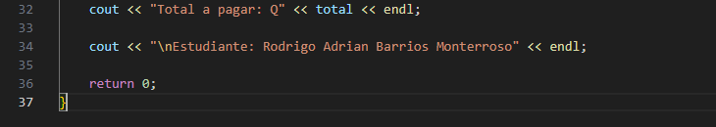
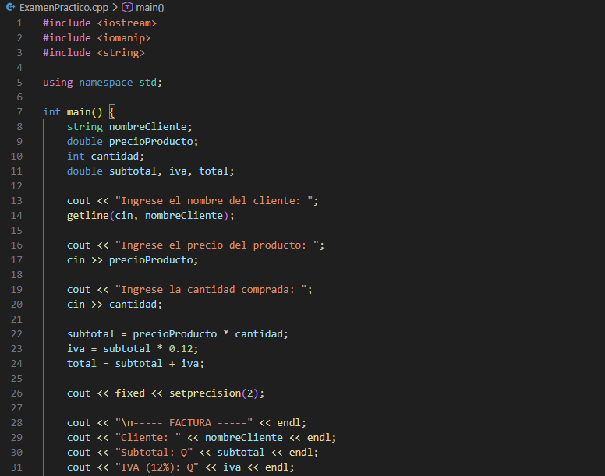
Captura del programa ejecutándose:

Visible el nombre completo del estudiante en la consola
